Приложение № 1
к приказу департамента культуры и
туризма администрации города Липецка
от 07.08.2020 № 292
Информация
о доступности Муниципальное бюджетное учреждение дополнительного образования
"Детская художественная школа № 2 им.В.И.Сурикова"
г.Липецк, ул.Циолковского, 27

№  п/п | Мероприятия по обеспечению доступности объектов и услуг для инвалидов | Перечисление выполненных мероприятий для инвалидов различных категорий  (инвалиды, передвигающиеся на кресло-колясках, инвалиды с поражением опорно-двигательного аппарата, инвалидов с нарушением зрения, слуха с ментальными нарушениями) | Фото
1 | Обеспечена доступность для инвалидов мест предоставления услуг | На входе в учреждение размещена информация с названием учреждения и временем работы,  выполненная на контрастном фоне  плосковыпуклыми буквами и  продублированная шрифтом Брайля.  Устройство входных групп: условная доступность обеспечена  беспрепятственным проходом в  учреждение всем категориям  инвалидов. Для инвалидов с  нарушением опорно-двигательного  аппарата и инвалидов колясочников  оборудован пандус с поручнями и системой вызова персонала.  Для остальных категорий инвалидов предусмотрен вход с контрастной маркировкой дверного проёма.  Вход в здание оборудован тактильной вывеской знак «вход»,на обратной стороне двери располагается знак «выход».  Установлены распашные стеклянные двери с соответствующим обозначением. | 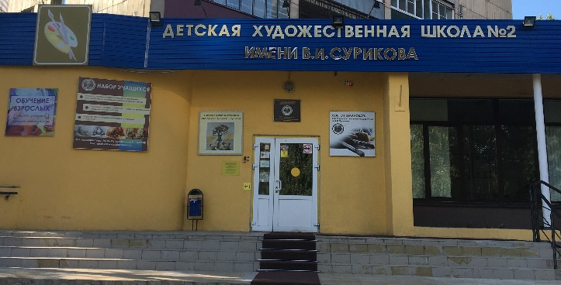  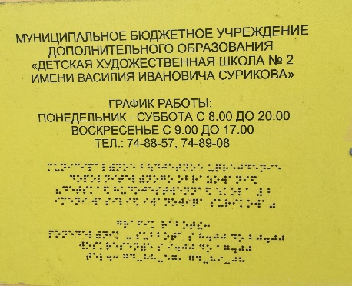  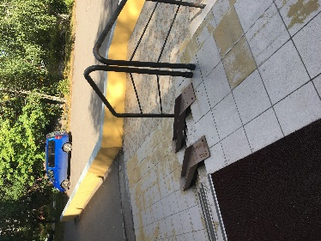  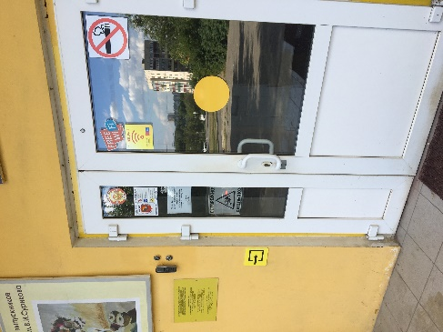
2 | Устройство санитарных узлов с учетом потребностей инвалидов (К,О,С,Г,У) | Запланировано на 2022год  Проект капитального ремонта – согласован.
3 | Проведено инструктирование/обучение сотрудников об условиях предоставления услуг инвалидам | Проведено инструктирование/обучение сотрудников об условиях предоставления услуг инвалидам с последующим инструктированием
4 | Обеспечено сопровождение инвалидов по зрению и с нарушениями опорно- двигательного аппарата по территории объекта и оказание помощи в предоставлении услуг  Указать номер телефона специалиста, оказывающего услуги по сопровождению инвалидов | Сопровождение лиц с ОВЗ по территории школы и оказание помощи обеспечивается лицами, назначенными приказом директора школы №122,123,124 от 17.08.2020г.  748-006 - зам.директора Инна Владимировна Дорина  748-857 - вахта
5 | Обеспечена возможность предоставления услуг инвалидам по слуху с использованием русского жестового языка | Заключено соглашение с видеодиспетчерской службой ВОГ, при возникновении подобного рода  потребностей, услуга будет предоставлена
6 | Обеспечено дублирование звуковой и зрительной информации, в т. ч. с использованием шрифта Брайля | Мастерская № 5, предназначенная для предоставления услуг для лиц с ОВЗ, оборудована табличками с шрифтом Брайля. Мнемосхема расположена у входа в школу. | 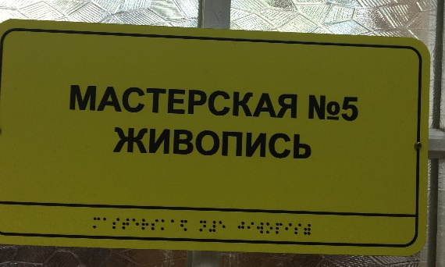  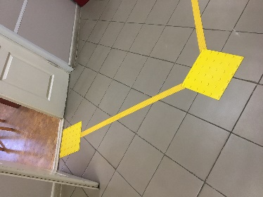  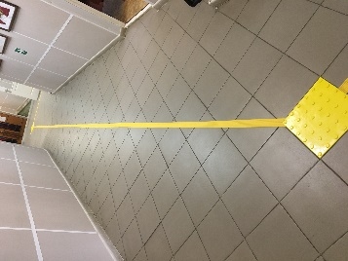  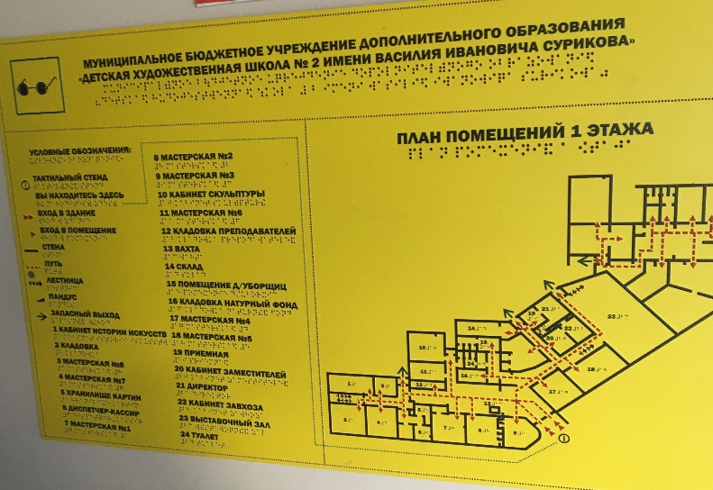
7 | Итоговая информация о доступности объекта для инвалидов категорий К, О, С, Г, У | Объект признан условно доступным для всех категорий инвалидов.  Подробно работы и меры по достижению лучшей адаптации объекта для лиц с ОВЗ описаны в паспорте школы.

